Здравствуй солнце, здравствуй лето!. 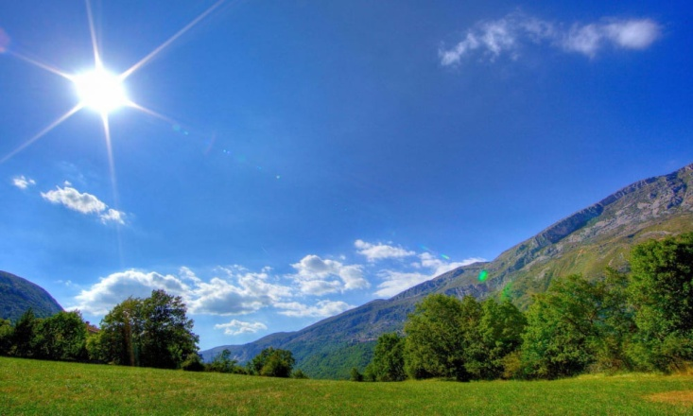
Уважаемые родители!
Предлагаем вам сегодня совместно с детьми побеседовать на тему
«Здравствуй солнце, здравствуй лето».
Расскажите ребятам о том, что летом солнце днем стоит высоко в небе, светит ярко и греет - становится жарко. День длится долго, ночи короткие, светлые. Все цветет, улыбается, радуется теплу. Теперь можно ходить в легкой одежде и обуви (а то и босиком) и подолгу гулять. Нагревается вода в пруду, реке, озере, поэтому летом все с удовольствием купаются и загорают.
Летом бывают грозы и теплые ливни. Птенцы начинают покидать гнезда, учатся летать. Кружат над водой стрекозы, над цветами - бабочки и пчелы.

Разучите совместно пальчиковую гимнастику, которая вам понравится: https://www.youtube.com/watch?v=nc68I8JGM58
Лето
Вот и лето наступает
(Последовательно соединять пальцы обеих рук с большими, начиная с мизинцев.)
Всех на отдых приглашает
(Соединять одноименные пальцы рук, начиная с больших)
Будем плавать, загорать
(Круговые движения кистями, «солнце»)
И на даче отдыхать
(«Домик»)

Бутончик
Каждый бутончик
(Складывают ладони вместе)
Склониться бы рад.
Направо, налево, вперед и назад
(Делают наклоны в соответствии с текстом)
От ветра и зноя бутончики эти
(Локти соединяют в стебель)
Спрятались живо в цветочном букете
(Качают руками)
На лужок
На лужок пришли
(Сгибать пальцы рук в соответствии с текстом)
Зайчата, медвежата,
Барсучата,
Лягушата и енот.
На зеленый на лужок
Приходи и ты, дружок.

Солнышко
Солнышко проснулось
(Сжимают ладошку в кулачок.)
Сладко потянулось.
(Поднимают кулачок вверх.)
Лучикам пора вставать
(Разжимают по одному пальчику)
Раз, два, три, четыре, пять.

Солнышко
Утром солнышко встаёт выше, выше,
(Руки высоко вверх).
Ночью солнышко зайдет ниже, ниже.
(Руки вниз).
Хорошо-хорошо солнышку живётся,
(Делаем ручками фонарики)
И нам вместе с солнышком весело живётся
(Хлопаем в ладоши)

Дождик
Капал дождик на ладошку
Кап-кап, кап-кап
(Дети хлопают в ладоши в ритме)
Я ловил малютку крошку.
Кап-кап, кап-кап
(Пальчиками стучат по ладошке)
Дождик вдруг пошел сильней
Побежали в дом скорей!
(Соединяют ладони над головой)

Рыбка в озере живет
Рыбка в озере живёт
Рыбка в озере плывёт
(Ладошки соединены и делают плавные движения)
Хвостиком ударит вдруг
(Ладошки разъединить и ударить по коленкам)
И услышим мы – плюх, плюх!
(Ладошки соединить у основания и так похлопать)

Также хочется предложить с детьми разучить стихи о лете:
Лето
Столько света! Столько солнца!
Столько зелени кругом!
Наступило снова лето,
И тепло пришло к нам в дом.
А вокруг так много света,
Пахнет елью и сосной.
Вот бы было так, что лето
Было целый год со мной!

Подарки лета
- Что ты мне подаришь, лето?
- Много солнечного света!
В небе pадyгy-дyгy!
И ромашки на лyгy!
- Что ещё подаришь мне?
- Ключ, звенящий в тишине,
Сосны, клёны и дубы,
Землянику и грибы!
Подарю тебе кyкyшкy,
Чтобы, выйдя на опyшкy,
Ты погpомче кpикнyл ей:
"Погадай мне поскорей!"
И она тебе в ответ
Нагадала много лет!
Спелое лето
Спелое лето
В ягоды одето,
В яблоки и сливы.
Стали дни красивы.
Сколько цвета!
Сколько света!
Солнце на макушке лета!

В свободную минутку предлагаем вам выполнить совместно с детьми очень интересные и не сложные аппликации и пополнить галерею работ нашей группы: https://345-games.ru/applikacii/ | 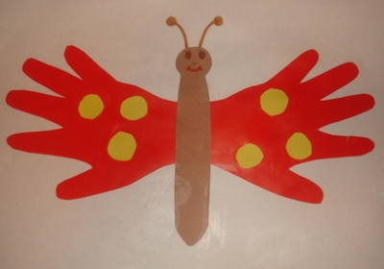
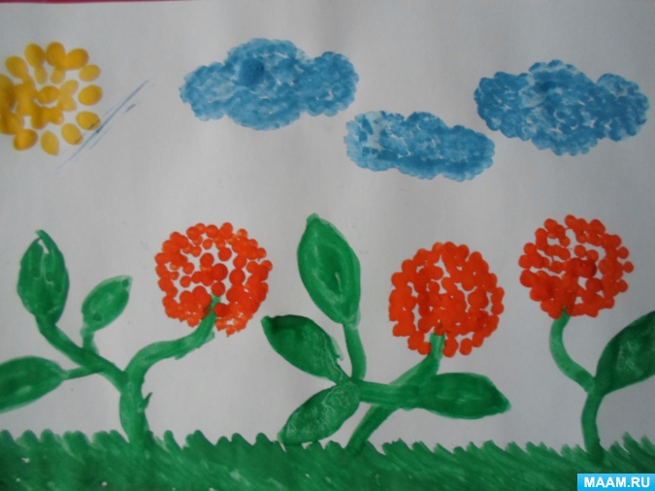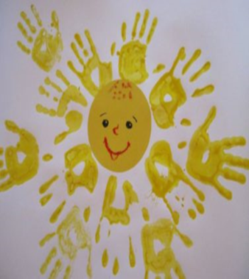 | Предлагаем вам интересные идеи для совместного рисования нетрадиционными способами, которые очень понравятся нашим детям: https://www.youtube.com/watch?v=iUnRfBedbZE

Также предлагаем вам просмотреть познавательные мультфильмы о лете: https://www.youtube.com/watch?v=vwBrJ_Gd8Hs

Важно помнить, что любое занятие с ребёнком начинаем со слов «Давайте, поиграем!»

Очень надеемся, что наши рекомендации помогут Вам интересно и познавательно провести время с ребёнком!

